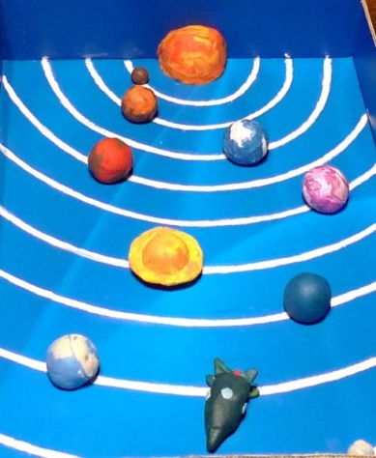
Мастерим и изобретаем
«Звезды и планеты».

Сделайте с детьми модель Солнечной системы – слепите, нарисуйте, наклейте аппликацию.
Это поможет им быстрее понять и легче усвоить материал.

Ручной труд
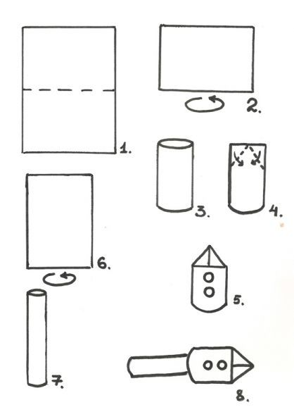
«Космическая ракета».

Смастерите всей семьей ракету.

Сделать её можно по нашей схеме и устроить с детьми соревнование –
«Чья ракета улетит дальше».

Для работы понадобится:
Лист тонкой бумаги А4.
Детали соединяем клеем ПВА.

Готовую ракету (5) установите на устройство для запуска (7).
Хорошенько дунем – ракета летит в космос!

Конструирование/ аппликация из бумаги
«3 D открытка ко Дню космонавтики».
Давайте создадим объёмную открытку своими руками.
Понадобится 2 листа картона (половина альбомного листа) – белого и чёрного цвета, цветная бумага (серебристая, голубая, синяя, зелёная).
Подготовьте фигурные (или обычные) ножницы, клей, карандаш, трафарет – круг. Сделайте ракету в технике «оригами» по предложенной схеме или же используйте свою.
Оригами «Ракета.
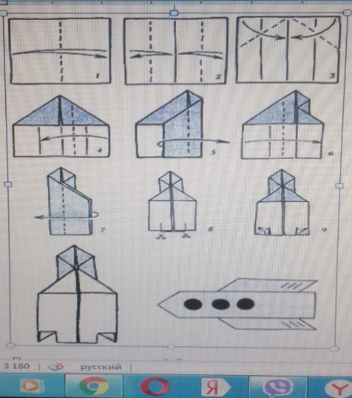
Стихотворение
«Космос».
Я хотел бы слетать на луну,
В неразгаданный мир окунуться.
И подобно красивому сну
К самой яркой звезде прикоснуться.

На планетах других побывать,
О которых наука не знает.
И существ неземных повидать, —
Что на странных тарелках летают.

Расспросить, как живётся им там,
Есть ли осень, зима или лето,
С какой целью всегда летят к нам,
Посмотреть голубую планету.

Все о чём-то мечтают всегда,
И стремятся чего-то добиться.
Только космос, увы, никогда
Не захочет наверно открыться…

Е. Кисляков

